Πικέρμι, 19 Σεπτεμβρίου 2022
ΔΕΛΤΙΟ ΤΥΠΟΥ
ΤΟ 1Ο ΕΥΡΩΠΑΪΚΌ ΣΥΝΕΔΡΙΟ ΓΙΑ ΤΑ ΒΙΟΚΑΥΣΙΜα και τη ναυτιλια
‘EU-Shipping-BCEQ The Role of Low Carbon Fuels in Decarbonising Maritime transport’
ΔΙΕΞΆΓΕΤΑΙ ΣΤΗΝ ΑΘΗΝΑ ΥΠΟ ΤΗΝ ΑΙΓΙΔΑ του καπε

Το 1ο EU-Shipping-BCE: The Role of Low Carbon Fuels in Decarbonising Maritime Transport, που διεξάγεται στην Αθήνα, 19-21 Σεπτεμβρίου, υπό την αιγίδα του ΚΑΠΕ, συγκεντρώνει κορυφαίους φορείς χάραξης πολιτικών και λήψης αποφάσεων, παραγωγούς και προμηθευτές καυσίμων χαμηλών εκπομπών άνθρακα και εκπροσώπους λιμένων, που επηρεάζουν τις στρατηγικές και τις δράσεις για την απανθρακοποίηση στις θαλάσσιες μεταφορές.
Σχεδόν το 90% του εξωτερικού εμπορευματικού εμπορίου της ΕΕ γίνεται μέσω θαλάσσης. Τα νησιά και οι περιφερειακές θαλάσσιες περιοχές της Ευρώπης και της Ελλάδας υποφέρουν επί του παρόντος από ρύπανση που προκαλείται από τις εκπομπές της ναυτιλίας. Η Ευρωπαϊκή Επιτροπή έχει λάβει αποφασιστικά βήματα για την απανθρακοποίηση των μεταφορών και, μετά τις οδικές και τις αερομεταφορές, είναι η σειρά των θαλάσσιων μεταφορών. Οι στόχοι της πρότασης FuelEU Maritime είναι πολύ φιλόδοξοι, καθώς η πλήρης απαλλαγή από τις εκπομπές άνθρακα πρέπει να επιτευχθεί έως το 2050, γεγονός που θα απαιτήσει τη σταδιακή ανάπτυξη καυσίμων χαμηλών εκπομπών άνθρακα από το 2025. Η πρόταση FuelEU Maritime βασίζεται σε μεγάλο βαθμό στην υιοθέτηση ανανεώσιμων και χαμηλών εκπομπών άνθρακα καυσίμων και τεχνολογιών.
Στο τριήμερο συνέδριο με επίκεντρο την απανθρακοποίηση των θαλάσσιων μεταφορών και τα καύσιμα χαμηλών εκπομπών άνθρακα, λαμβάνουν μέρος 265 διακεκριμένοι εκπρόσωποι από 38 χώρες, ενώ από πλευράς ΚΑΠΕ συμμετέχουν ο Πρόεδρος Δρ Σπυρίδων Οικονόμου, ο Γενικός Διευθυντής Δρ Λάμπρος Πυργιώτης, η υπεύθυνη βιομάζας κα Μυρσίνη Χρήστου και επιστημονικά στελέχη του τομέα.
Στην εισαγωγική του ομιλία, ο Δρ Λάμπρος Πυργιώτης αναφέρθηκε στον ρόλο του ΚΑΠΕ στον ανταγωνιστικό διεθνή χώρο της έρευνας και της τεχνολογικής ανάπτυξης και ιδιαίτερα στον τομέα των βιοκαυσίμων, όπου πρωτοστατεί από την ίδρυσή του, εδώ και 35 χρόνια, διάκριση που απέδωσε στον ομότιμο καθηγητή Σπυρίδωνα Κυρίτση, τον πρώτο Γενικό Διευθυντή του Κέντρου (1988-1992). Μέσα στο τρέχον ευαίσθητο (ταραχώδες) περιβάλλον, σημείωσε ο Δρ Πυργιώτης, η υπόσχεση για προηγμένα βιοκαύσιμα με βάση τα βιο-υπολείμματα είναι ζωτικής σημασίας. Επιπλέον, η ένταξή τους στον κορυφαίο οικονομικό κλάδο της χώρας μας, τη ναυτιλία, καθιστά έναν συνδυασμό υψίστης σημασίας. Ωστόσο, δεν είναι η πρώτη φορά που τα βιοκαύσιμα διεκδικούν πρωταρχικό ενεργειακό ρόλο, αλλά πλέον δεν υπάρχει χώρος για ανεπίλυτες αντιπαραθέσεις ως προς την περιβαλλοντική και κοινωνική βιωσιμότητά τους. Ο Δρ Πυργιώτης, απευθυνόμενος στους δύο προεδρεύοντες του Συνεδρίου, αναγνώρισε τον Δρα Κυριάκο Μανιάτη, πρώην υψηλόβαθμο στέλεχος της Γενικής Διεύθυνσης Ενέργειας της Ευρωπαϊκής Επιτροπής, ως το πρόσωπο που ξεκίνησε τη βιομηχανική ανάπτυξη των βιοκαυσίμων στην Ευρώπη και παγκοσμίως, ενώ για τον Δρα Σταμάτη Καλλίγερο, Αναπληρωτή Καθηγητή της Σχολής Ναυτικών Δοκίμων, αναγνώρισε πως πρόκειται για τον πιο συστηματικό, σταθερά και σθεναρά, υποστηρικτή αυτής της προοπτικής στην Ελλάδα. Και οι δύο αξίζουν τα θερμά μας συγχαρητήρια.
https://www.eu-shipping-bce.com/
ΣΥΜΜΕΤΕΧΟΝΤΕΣ ΑΝΑ ΧΩΡΑ
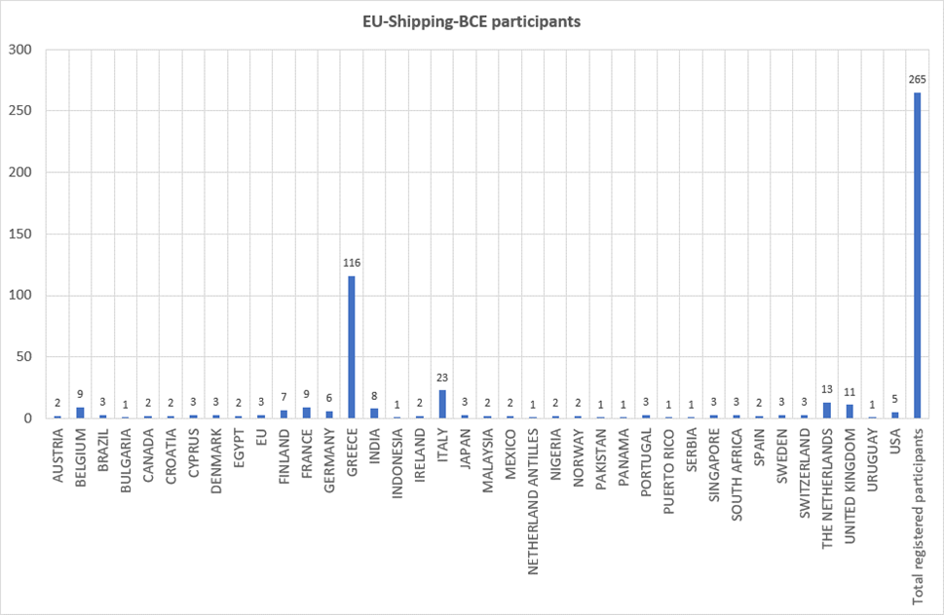

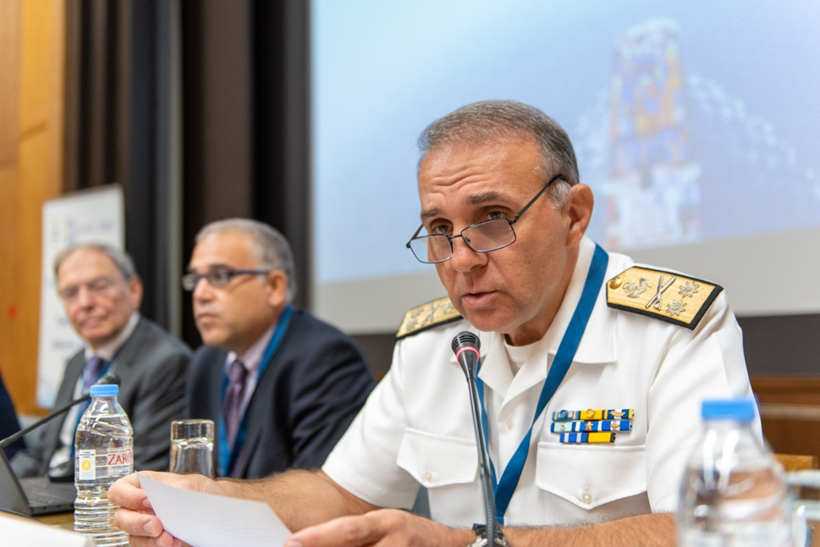
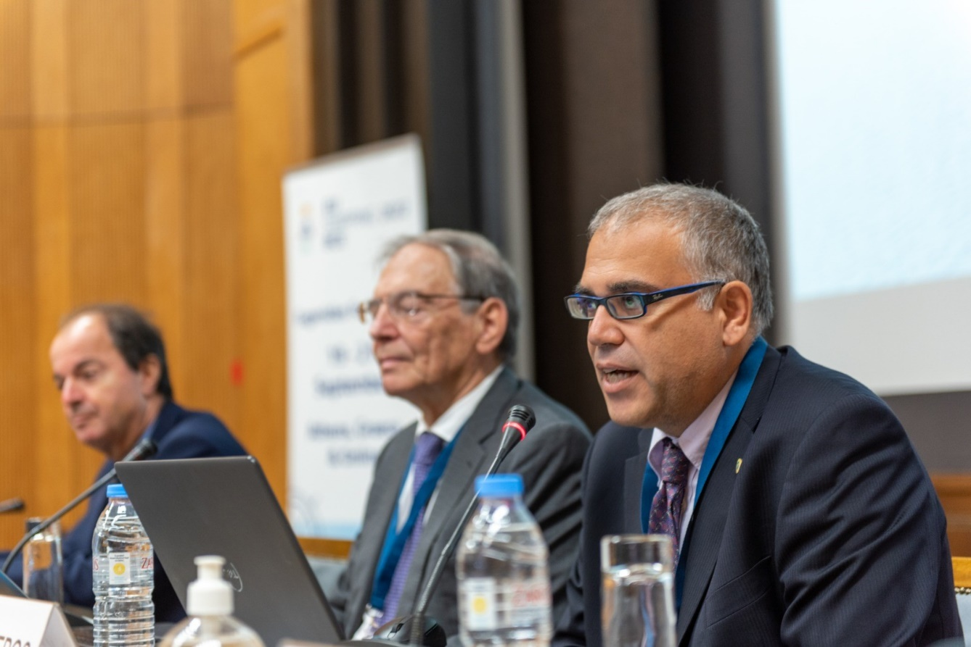
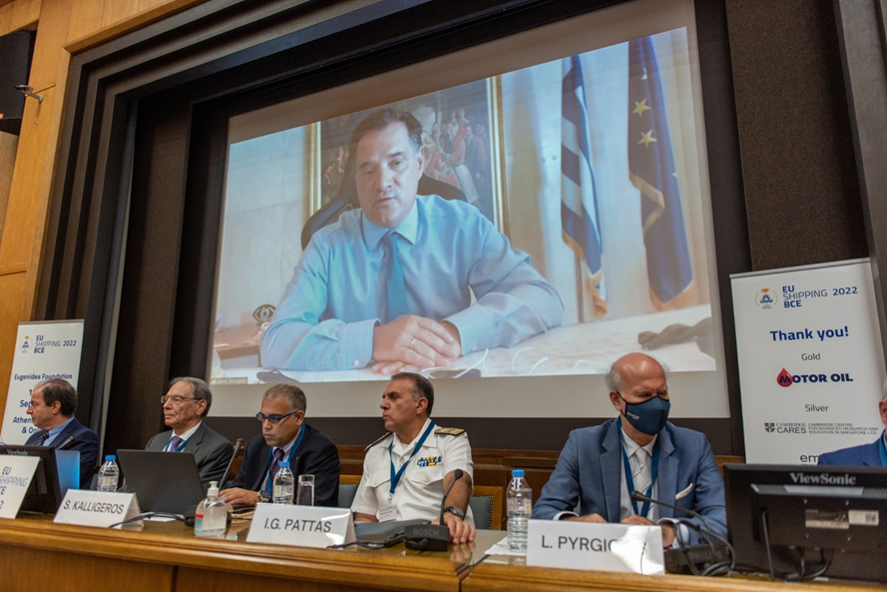
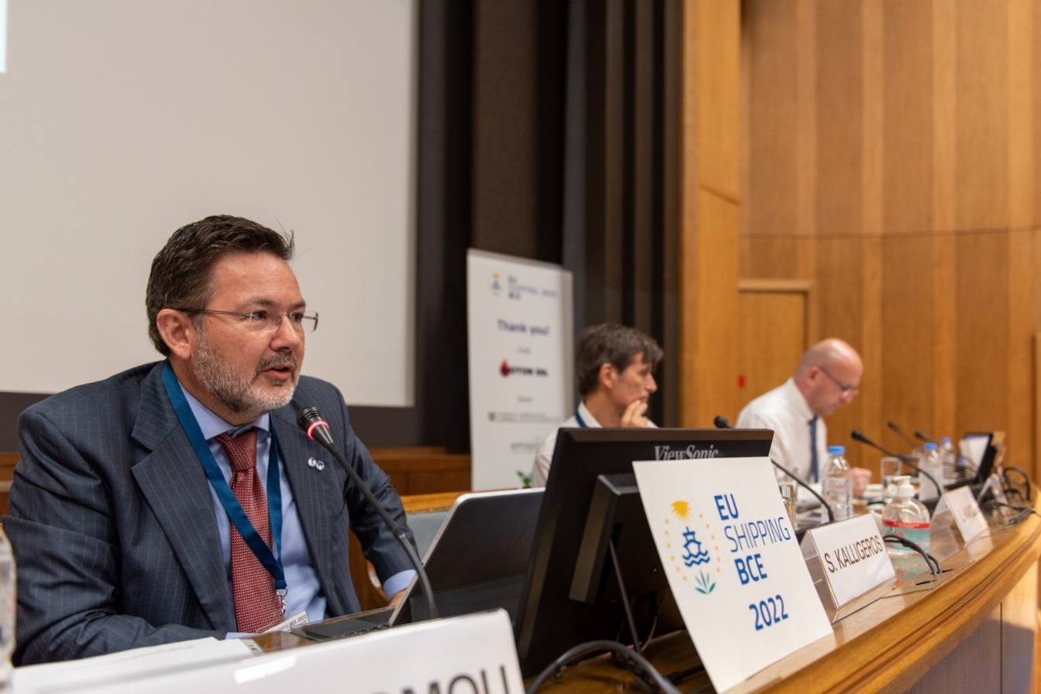

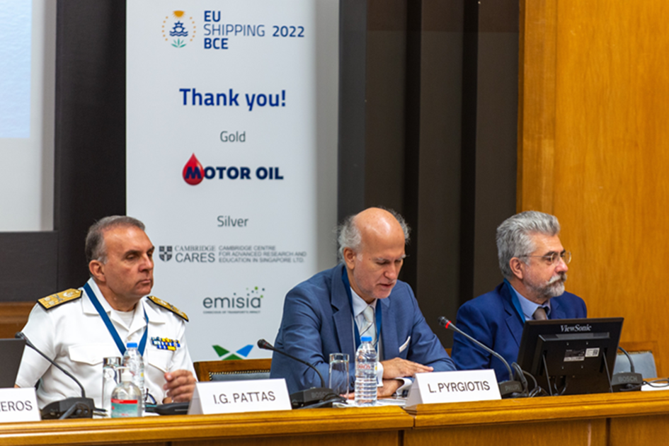
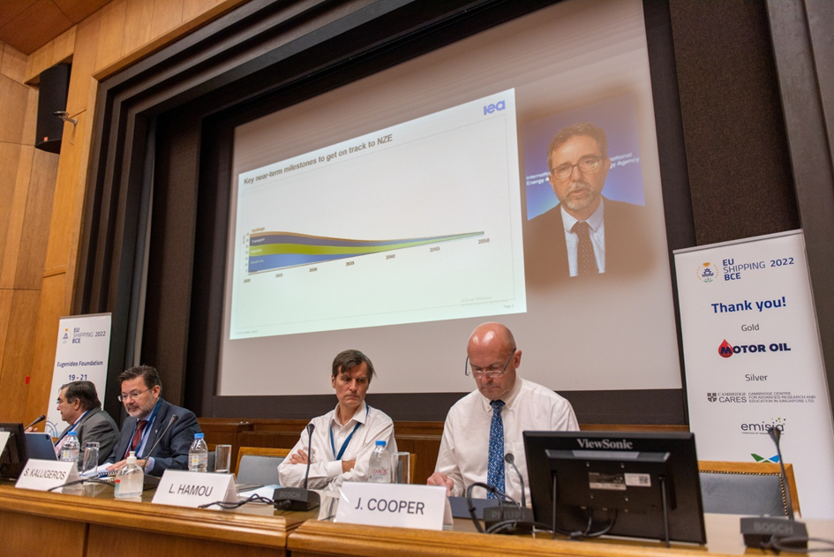

ΣΥΜΜΕΤΕΧΟΝΤΕΣ ΑΝΑ ΧΩΡΑ
Country | #
AUSTRIA | 2
BELGIUM | 9
BRAZIL | 3
BULGARIA | 1
CANADA | 2
CROATIA | 2
CYPRUS | 3
DENMARK | 3
EGYPT | 2
EU | 3
FINLAND | 7
FRANCE | 9
GERMANY | 6
GREECE | 116
INDIA | 8
INDONESIA | 1
IRELAND | 2
ITALY | 23
JAPAN | 3
MALAYSIA | 2
MEXICO | 2
NETHERLAND ANTILLES | 1
NIGERIA | 2
NORWAY | 2
PAKISTAN | 1
PANAMA | 1
PORTUGAL | 3
PUERTO RICO | 1
SERBIA | 1
SINGAPORE | 3
SOUTH AFRICA | 3
SPAIN | 2
SWEDEN | 3
SWITZERLAND | 3
THE NETHERLANDS | 13
UNITED KINGDOM | 11
URUGUAY | 1
USA | 5
Total countries | 38
Total registered participants | 265

